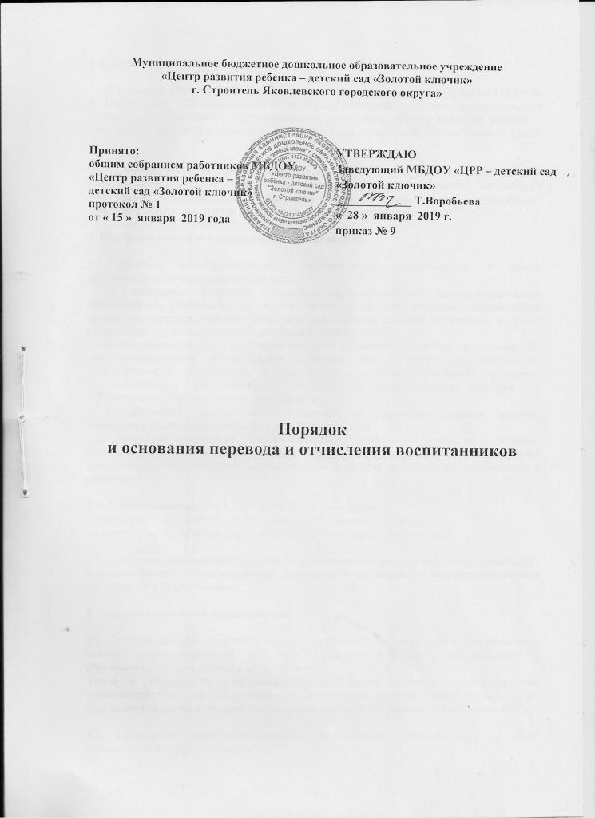

1. Общие положения
- Настоящий Порядок разработан в соответствии с Федеральным Законом № 273-Ф3 от 29.12.2012 года «Об образовании в Российской Федерации», Уставом муниципального бюджетного дошкольного образовательного учреждения «Центр развития ребенка - детский сад «Золотой ключик» г. Строитель Яковлевского городского округа» (далее ДОУ).
- Данный документ регулирует порядок и основания перевода и отчисления несовершеннолетних обучающихся (воспитанников) муниципального бюджетного дошкольного образовательного учреждения «Центр развития ребенка - детский сад «Золотой ключик» г. Строитель Яковлевского городского округа».
  - Порядок и основания для перевода воспитанников
    - Перевод несовершеннолетнего обучающегося (воспитанника) в другое образовательное учреждение может быть:
по заявлению родителей (законных представителей) несовершеннолетнего обучающегося (воспитанника), в том числе в случае перевода обучающегося несовершеннолетнего (воспитанника) для продолжения освоения программы в другое учреждение, осуществляющее образовательную деятельность;
- по обстоятельствам, не зависящим от воли родителей (законных представителей) несовершеннолетнего обучающегося (воспитанника) и ДОУ, осуществляющего образовательную деятельность, в том числе в случаях ликвидации учреждения осуществляющего образовательную деятельность, аннулирования лицензии на осуществление образовательной деятельности;
на основании медицинского заключения о состоянии здоровья ребенка, препятствующего его дальнейшему пребыванию в ДОУ;
- на основании заключения психолого-медико-педагогической комиссии о переводе воспитанника в МБДОУ общеразвивающего вида в связи с завершением прохождения им программы компенсирующей направленности и снятия диагноза по отклонениям в развитии.
    - Перевод воспитанника в ДОУ может быть произведен:
- в следующую возрастную группу ежегодно не позднее 1 сентября;
- в другую группу на время карантина, отпуска или болезни воспитателей.
2.3.Основанием для перевода является распорядительный акт (приказ) заведующего ДОУ, осуществляющего образовательную деятельность, о переводе несовершеннолетнего обучающегося (воспитанника).

  - Порядок отчисления воспитанников
    - Основанием для отчисления несовершеннолетнего обучающегося (воспитанника) является распорядительный акт (приказ) заведующего ДОУ, осуществляющего образовательную деятельность, об отчислении.
Права и обязанности участников образовательного процесса, предусмотренные законодательством об образовании и локальными нормативными актами ДОУ, прекращаются с даты отчисления несовершеннолетнего обучающегося (воспитанника).
3.2Отчисление несовершеннолетнего обучающегося (воспитанника) из ДОУ производится в следующих случаях: в связи с достижением несовершеннолетнего обучающегося (воспитанника) возраста для поступления в 1 класс общеобразовательного учреждения;
- связи с освоением основной образовательной программой дошкольного образования ДОУ;
на основании медицинского заключения о состоянии здоровья ребенка, препятствующего его дальнейшему пребыванию в образовательном учреждении;
-по заявлению родителей (законных представителей) в случае перевода обучающегося несовершеннолетнего (воспитанника) для продолжения освоения программы в другое учреждение, осуществляющее образовательную деятельность;
-по обстоятельствам, не зависящим от воли родителей (законных представителей) несовершеннолетнего обучающегося (воспитанника) и ДОУ осуществляющего образовательную деятельность, в том числе в случаях переезда, ликвидации учреждения, осуществляющего образовательную деятельность, аннулирования лицензии на осуществление образовательной деятельности;
3.6.досрочно по основаниям, установленным законодательством об образовании.
3.3. Образовательные отношения могут быть прекращены досрочно в следующих случаях: по инициативе родителей (законных представителей) несовершеннолетнего обучающегося (воспитанника), в том числе в случае перевода обучающегося для продолжения освоения образовательной программы в другое ДОУ;
на основании медицинского заключения о состоянии здоровья ребёнка, препятствующего его дальнейшему пребыванию в ДОУ;
• по инициативе ДОУ взаимоотношения могут быть досрочно прекращены при систематическом невыполнении родителями своих обязанностей в отношении ДОУ, уведомив их об этом.
3.4.Родители (законные представители) вправе расторгнуть взаимоотношения лишь при условии оплаты ДОУ фактически понесенным им расходов.
3.5.Порядок перевода обучающегося из одного ДОУ в другое устанавливается Положением управления образования администрации муниципального района «Яковлевский район» Белгородской области, осуществляющего функции по выработке государственной политики и нормативно-правовому регулированию в сфере образования
3.6.В случае прекращения деятельности ДОУ, а также в случае аннулирования у него лицензии на право осуществления образовательной деятельности, лишения его государственной аккредитации, истечения срока действия свидетельства о государственной аккредитации Учредитель ДОУ обеспечивает перевод обучающегося с согласия родителей (законных представителей) обучающегося в другие образовательные учреждения, реализующие соответствующие образовательные программы.
3.7.Факт прекращения образовательных отношений между ДОУ, в лице заведующего, и родителями (законными представителями) ребенка регламентируется приказом заведующего ДОУ.
3.8. Воспитанник, отчисленный из ДОУ по инициативе родителей (законных представителей) до завершения освоения образовательной программы может быть вновь принят в ДОУ по заявлению родителей (законных представителей) при наличии путевки управления образования администрации муниципального района «Яковлевский район» Белгородской области и свободных мест в ДОУ.

